**주간 개발보고**

Bayarbat Mergen, Baasansauren Tergel, 이범석

지난주 진행 사항

1. 차량인식

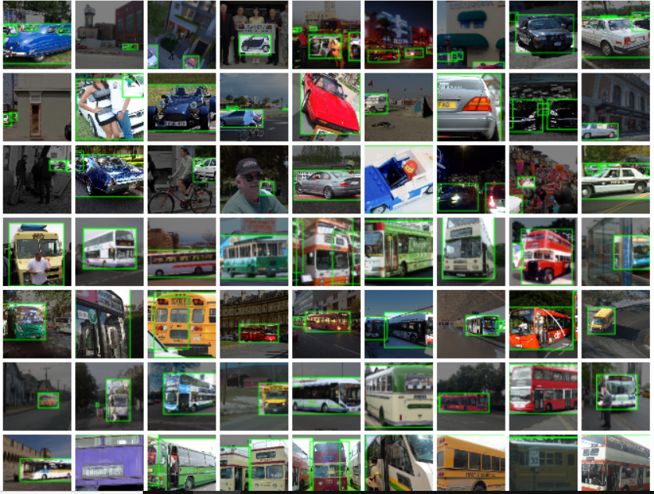

2. 데이터 수집 (Kaggle)

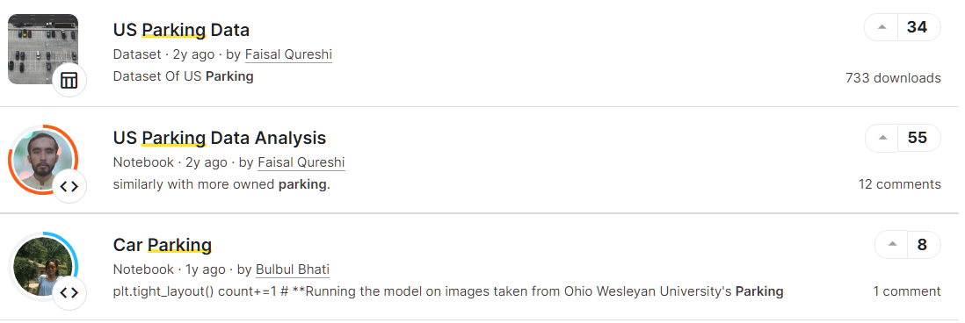

3. 데이터 학습

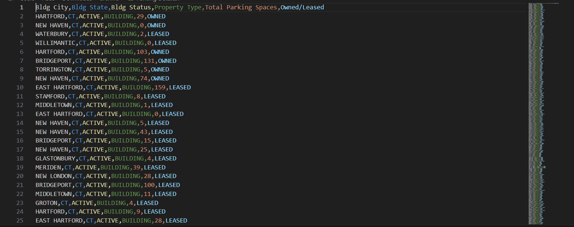

4. 멘토링 일정

2023/12/13 예정, 답장 대기 중

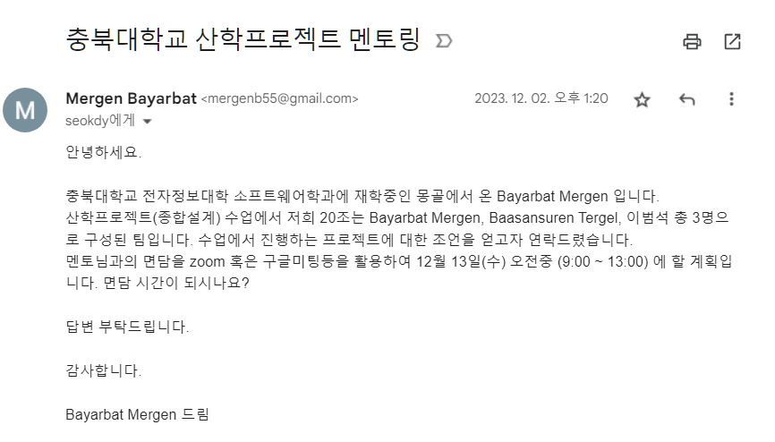

5. 소형 카메라 구매

